مديركل محترم بيمه سلامت استان
مدير محترم درمان سازمان تامين اجتماعي استان
مديركل محترم تامين اجتماعي نيروهاي مسلح استان
موضوع : محروميت از اشتغال به حرف پزشكي و وابسته كشور آقاي دكتر پژوا سليمان زاده (يكسال / كل كشور)
با سلام و احترام
بازگشت به نامه شماره 9738 / 400 د - 8 / 5 / 1403رئيس محترم مركز نظارت و اعتباربخشي وزارت بهداشت درمان و آموزش پزشكي , در خصوص محروميت آقاي دكتر پژوا سليمان زاده به شماره نظام پزشكي 100825، به استحضار مي رساند نامبرده به مدت يكسال از تاريخ5/10/ 1403 از اشتغال به حرف پزشكي و وابسته در سراسر كشور محروم مي باشد.

دكتر مهيار محمدي فرد
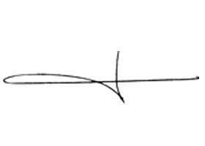
معاون درمان دانشگاه

